|  |
| --- |
|  |
| **企业端app需求说明书** |
|  |

|  |
| --- |
| 王俊飞  2015-12-25 |

目录

一．整体概述 1

1.1引言 1

1.2整体架构和模块划分 1

二．注册登录模块 2

2.1注册 2

2.2登录 3

三．消息模块 3

3.1消息列表 4

3.2对话框 4

四．兼职模块 4

4.1发布兼职 5

4.2兼职招聘管理 6

4.3兼职工作管理 6

五．招聘模块 7

5.1发布招聘 7

5.2招聘管理 7

5.3应聘管理 8

5.4简历中心 8

六．我模块 9

6.1公司认证 9

6.2我的订阅 9

6.3我的关注 10

6.4负责人 10

6.5其他 10

**版本：**

|  |  |  |  |
| --- | --- | --- | --- |
| 版本 | 说明 | 日期 | 作者 |
| 1.0 | 最初版本 | 2015-12-25 | 王俊飞 |
|  |  |  |  |

## 一．整体概述

### 1.1引言

企业端主要有web端和app端。web端的功能最为全面，app端提取了企业端需求中主要、常用或简单的功能。

### 1.2整体架构和模块划分

企业端app主要满足了企业对兼职或招聘的需求。app端分为注册登录模块、消息模块、兼职模块、招聘模块和我模块（关于公司基本信息和app的设置。如图1）。可根据企业需求的侧重点不同，兼职模块和招聘模块将有不同呈现方式。

企业端app

我模块

招聘模块

兼职模块

消息模块

注册登录模块

图1

## 二．注册登录模块

### 2.1注册

A．第一步：企业注册时用手机号进行注册，手机短信获取验证码，设置密码。

B．第二步：创建公司。输入公司名称、公司地址、公司的简介，然后提交。

C．第三步：根据公司对招聘和兼职的侧重点不同，进行选择相应的app端首页呈现方式（如图2）。最后提交，完成公司注册。

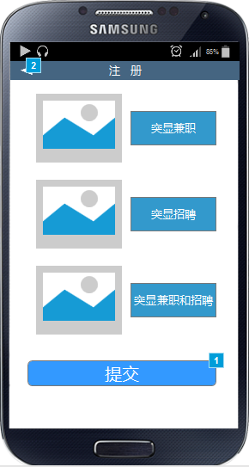

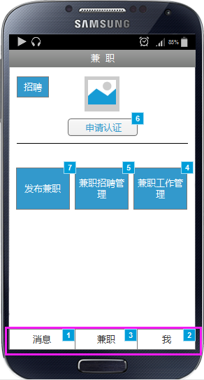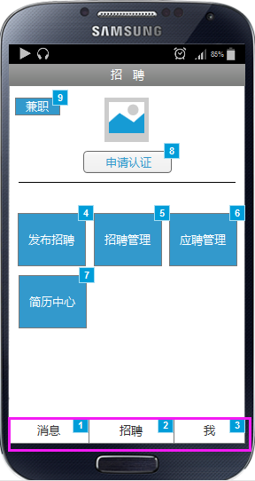 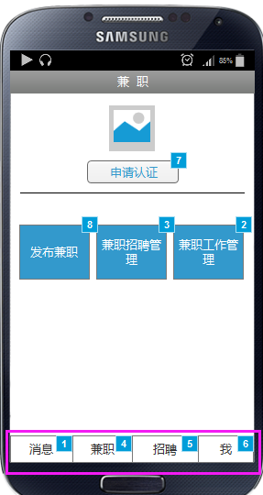

图2

### 2.2登录

A．输入注册的账号和密码进行登录。

B．忘记密码。通过手机注册的账号，进行手机短信验证，找回密码。

## 三．消息模块

消息模块是企业和平台、企业和学生之间的消息通知、对话交流的模块。（如图3）

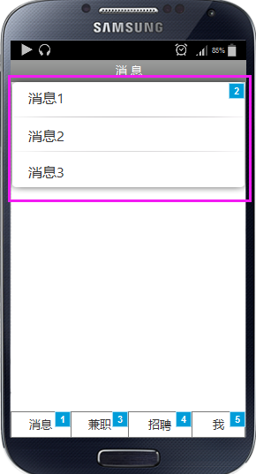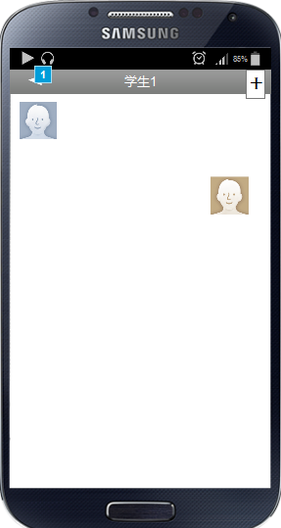

图3

### 3.1消息列表

消息列表是企业和学生或系统进行对话交流的呈现平台（类似微信、qq的消息列表）。可以对消息列表中的某一项进行删除、置顶、标为已读操作。

### 3.2对话框

进入对话即可以进行对话，企业可以查看进行对话的学生的资料以及加关注。

## 四．兼职模块

兼职模块主要对企业兼职工作的管理。主要分为发布兼职，兼职招聘管理：对发布兼职信息的管理，兼职工作管理：对参加兼职工作人员状态的管理。（如图4）

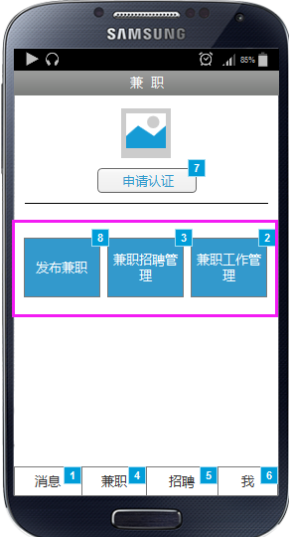

图4

### 4.1发布兼职

A．填写兼职信息、兼职要求、该兼职的负责人，然后发布兼职。

兼职信息包括：兼职标题、兼职类型、工作的时间（兼职开始和结束时间）、工作的时间段（比如：一天中的上午或下午）、招聘人数、工资待遇、结算方式、是否有提成和福利、工作地址。

兼职要求：性别要求、身高要求、相关证件要求（比如：健康证）、是否需要面试。

兼职详情：企业可以在此处填写发布兼职更详细的信息。

兼职负责人：负责人姓名、电话、邮箱。

报名咨询：默认使用本平台进行报名的咨询，可以选择通过电话、短信、邮箱的方式进行报名咨询。

B．填写兼职信息完毕后，可以预览该兼职信息，确认没有错误后，发布兼职。

C．兼职邀请。可以有针对性的向某个学生或某些学生发出兼职邀请。

### 4.2兼职招聘管理

兼职招聘管理：对发布兼职信息的管理。发布兼职的状态分为：审核、正在招聘、结束招聘。

A．审核分为审核中、审核成功、审核失败。审核将呈现以上三种审核状态的简略信息。审核中、审核成功和审核失败将分别呈现所有对应状态的简略信息。每条简略信息都可查看详细信息。

B．正在招聘。以列表形式展现各种正在招聘的简略信息，每条简略信息都可查看详细信息。可以暂停和结束某一个正在招聘的岗位。

C．结束招聘。以列表形式展现各种结束招聘的简略信息，每条简略信息都可查看详细信息。

### 4.3兼职工作管理

兼职工作管理：对参加兼职工作人员状态的管理。一个岗位上的人员工作状态可划分为待录取、待上岗、工作中和评价结算。

A．由于企业可能发多个兼职，企业可以选择某一个岗位查看该岗位人员的工作状态。

B．待录取。呈现出已经报名的学生简略信息的列表，查看某个学生的具体信息后，选择录用或不录用。可以进行批量操作。

C．待上岗。呈现出已经录用但是还没有开始工作的学生，提醒工作和取消工作资格。可以批量操作。

D．工作中。呈现出正在工作的学生，可以结束该学生的工作。可以批量操作。

E．评价及结算。对学生的工作进行评价后才进行结算工资。

评价：评价对象，并且可以查看评价对象的工作效果以及完成工作后学生对企业的留言。然后对该学生进行评价，有星级评价和留言评价。确认评价后进行结算操作。可以进行批量评价。

结算：结算之前可以与学生协商好后，增加或减少结算金额。然后确认支付。

## 五．招聘模块

招聘模块主要对企业招聘员工的管理。主要分为发布招聘、招聘管理（对招聘过程的管理）、应聘管理（对应聘人员状态的管理）、简历中心。（如图5）

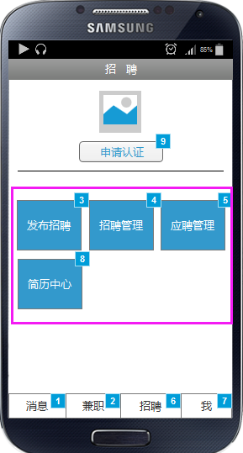

图5

### 5.1发布招聘

发布招聘在企业web端进行发布。

### 5.2招聘管理

招聘管理主要对招聘过程的管理。招聘过程分为审核中、正在招聘、结束招聘。

A．审核分为审核中、审核成功、审核失败。审核将呈现以上三种审核状态的简略信息。审核中、审核成功和审核失败将分别呈现所有对应状态的简略信息。每条简略信息都可查看详细信息。

B．正在招聘。以列表形式展现各种正在招聘的简略信息，每条简略信息都可查看详细信息。可以暂停和结束某一个正在招聘的岗位。

C．结束招聘。以列表形式展现各种结束招聘的简略信息，每条简略信息都可查看详细信息。

### 5.3应聘管理

应聘管理是对应聘人员状态的管理。应聘管理主要分为待处理、待面试和面试结果。

A．由于企业可能发多个招聘，企业可以选择某一个岗位查看该岗位人员的工作状态。

B．待处理。呈现出已经投简历的学生简略信息的列表，查看某个学生的具体信息后，选择是否可以进行面试。可以进行批量操作。

C．待面试。呈现吃等待面试或正在面试的学生列表，可以查看某个学生的详细信息。选择是否录用。

D．面试结果。面试结果分为面试成功录用，面试失败不录用。可以在面试结果中显示所有面试录用和不录用的简略信息，也可以只看录用的学生或没录用的学生。可以查看学生的详细简历。

### 5.4简历中心

简历中心主要对简历的管理。简历中心分为最新简历、搜索简历和我的简历库。

A．最新简历为学生提交到平台上面的最新简历，进行推送显示。最新简历有简略信息的浏览，而且可以查看简历详情。可以收藏。

B．搜索简历可以有选择性的按行业搜索、按职位搜索和按毕业院校搜索；也可以自定义搜索关键词，进行搜索简历。

C．我的简历库有全部简历、收藏简历和投递的简历。

全部简历：包含企业所有收藏的简历和投递过来的简历，以列表形式呈现，可以查看简历的详细信息。

收藏的简历：收藏企业认为不错的学生的简历

投递的简历：学生投递到企业的简历。

## 六．我模块

我模块是关于企业的认证和资料以及对该企业端app的基本设置。（如图6）

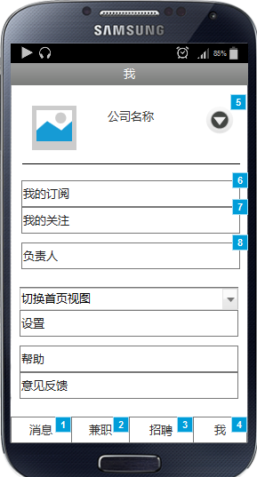

图6

### 6.1公司认证

公司认证分为注册公司、申请认证、认证审核中、认证成功。

A．注册公司。登录前进行注册，注册成功后登录进来，进行完善公司资料。比如：上传公司logo、公司名称、地址、类型、理念、简介等。完善资料后进行认证。

B．申请认证分为线上认证和线下认证。其中线上认证在企业web端，进行申请认证。

### 6.2我的订阅

我的订阅即公司可以订阅一些关于各个行业信息。比如：IT行业、最新技术、大学生等。并且以动态的形式推送显示。

### 6.3我的关注

我的关注是企业关注一些自己感兴趣的学生，可以随时观看所关注学生的最新简历。

### 6.4负责人

负责人即负责招聘或兼职的负责人。负责人可以修改自己的资料和联系方式，以及更换负责人。

### 6.5其他

其他主要包括对企业app端的设置、帮助（如何熟练使用企业端app）、进行意见反馈以及切换首页视图等